**Звіт про виконання практичних завдань до лекцій з курсу Технології програмування на мові Python**

Звіт до теми №1

1. **Перетворення рядка**

Необхідно взяти рядок, що має вигляд «abcdefg123» та перетворити на «321gfedcba».



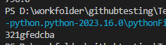

**2. Тестування базових функцій для рядків**

**+ -** Додавання рядків

**split -** Розділення рядка на слова Розділення рядка на підрядки за роздільником

**replace -**Заміна тексту Видалення символу з рядка

**upper -** Перетворення на великі літери

**lower -** Перетворення на маленькі літери

**startwith -** Перевірка, чи починається рядок з певного слова

**endwith -** Перевірка, чи закінчується рядок певним словом

**substring in -** Пошук підрядка у тексті

**len -** Визначення довжини рядка

**strip -** Вилучення пробілів з початку і кінця рядка

**\* -** Повторення рядка

**f -** Форматування рядка

**str -** Перетворення числа в рядок

**find -** Визначення позиції підрядка у тексті

**list -** Перетворення рядка у список символів

**capitalize -** Переведення першої літери у велику

**isalpha -** Перевірка, чи складається рядок лише з букв

**isdigit -** Перевірка, чи складається рядок лише з цифр

**isspace -** Перевірка, чи складається рядок лише з пробілів

**count -** Визначення кількості входжень підрядка в рядок

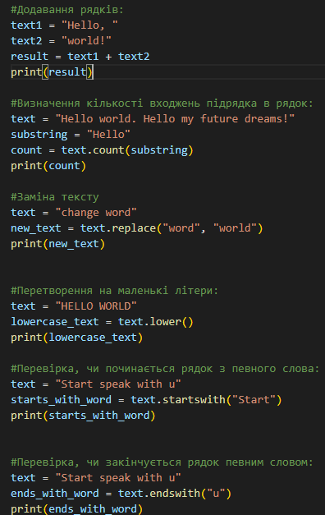

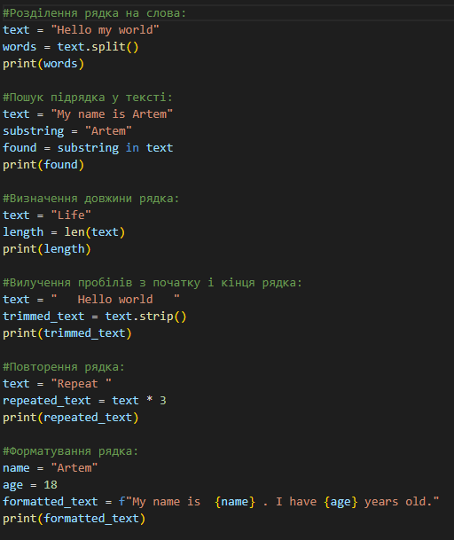

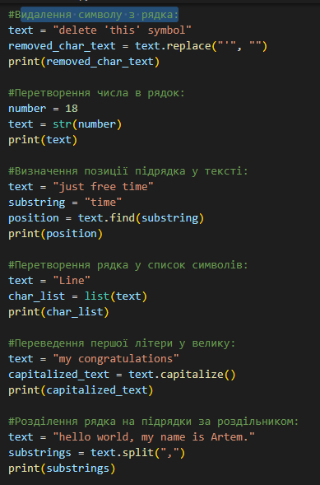

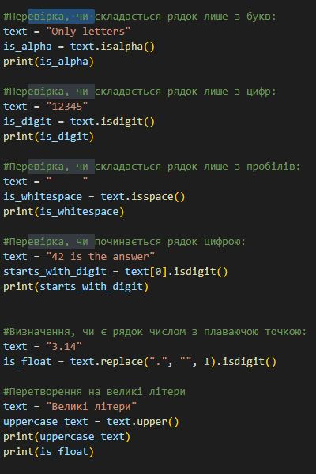

**3. Написання функції пошуку Дискримінанту**

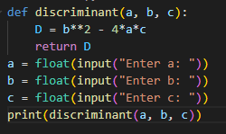

**Висновок:** під час виконання цього практичного завдання я навчився використовувати функції для рядків та створив міні програму для вирахування дискримінанту на мові python.

**Звіт про виконання практичних завдань до лекцій з курсу Технології програмування на мові Python**

Звіт до теми №2

**Завдання 1:** Написати функцію пошуку коренів квадратного рівняння використовуючи функцію розрахунку дискримінанту з попередньої теми та умовні переходи.

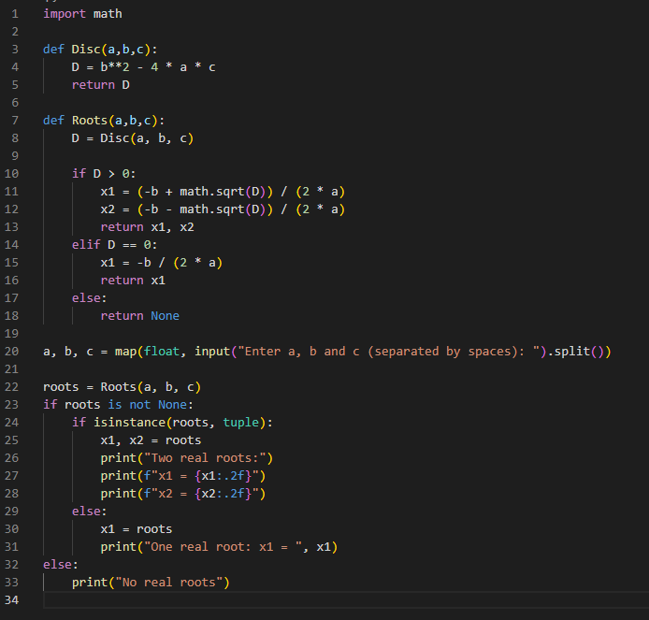

**Завдання 2:** Написати програму калькулятор використовуючи **if else** конструкцію.

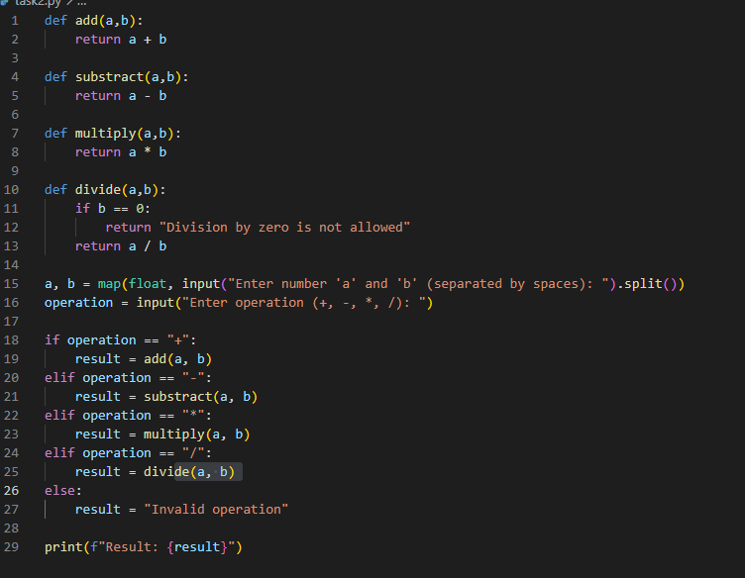

**Завдання 3:** Написати програму калькулятор використовуючи **match** конструкцію

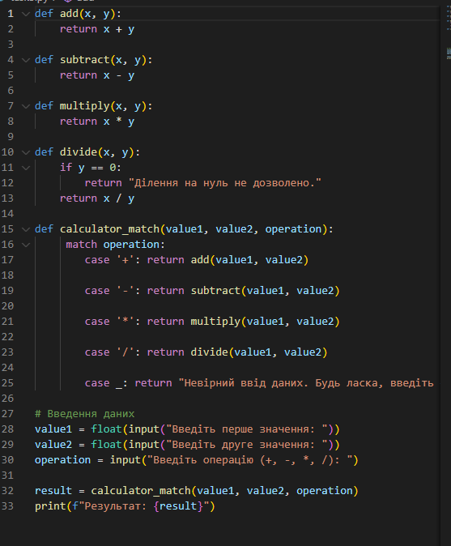

Висновок: на практичному завданні я розібрав та створив програму для пошуку квадратних коренів та калькулятор , та вивчив конструкцію **match.**

**Звіт про виконання практичних завдань до лекцій з курсу Технології програмування на мові Python**

Звіт до теми №3

1. Написати програму калькулятор з постійними запитами на введення нових даних та операцій:

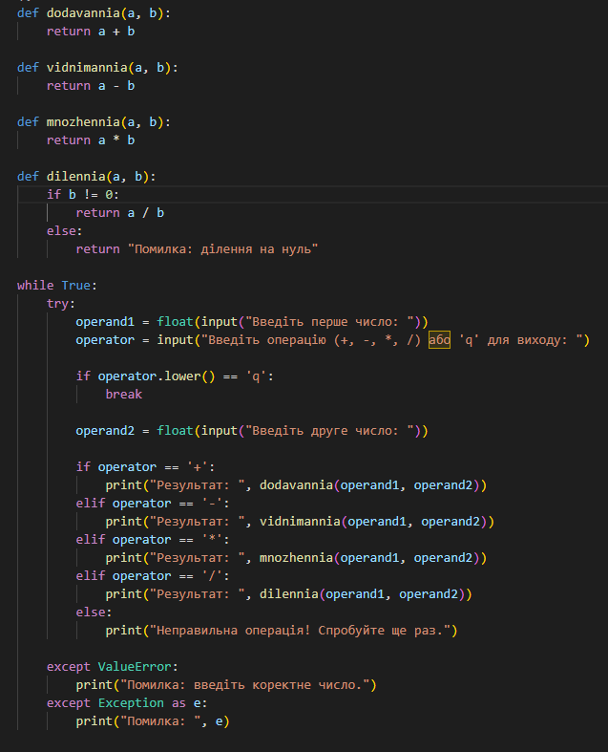

2. Написати програму тестування функцій списків:

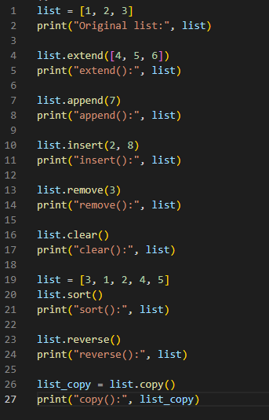

3. Написати програму тестування функцій словників:

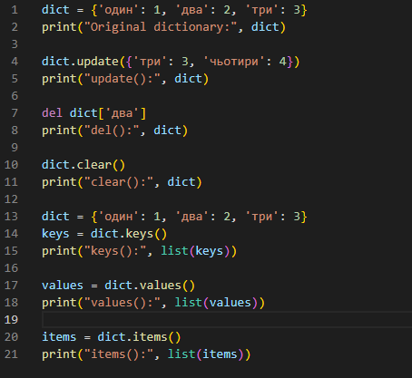

4. Написати функцію пошуку позиції для вставки нового елементу у відсортований список:

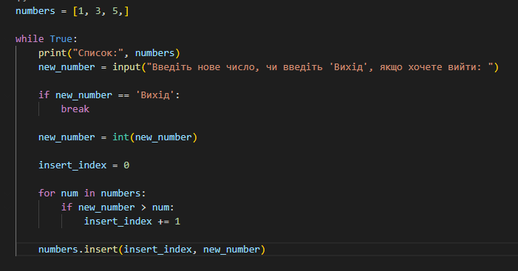

**Висновок:** Під час виконання 3 лабораторної роботи я навчився створювати : калькулятор з постійними запитами на введення нових даних та операцій, програму дял тестування функцій списків , програму длятестування функцій словників та написав функцію для пошуку позиції для вставки нового елементу у відсортований список.

**Звіт про виконання практичних завдань до лекцій з курсу Технології програмування на мові Python**

Звіт до теми №4

1. Розширити програму калькулятор функцією запитів від користувача, що обробляє виняткові ситуації

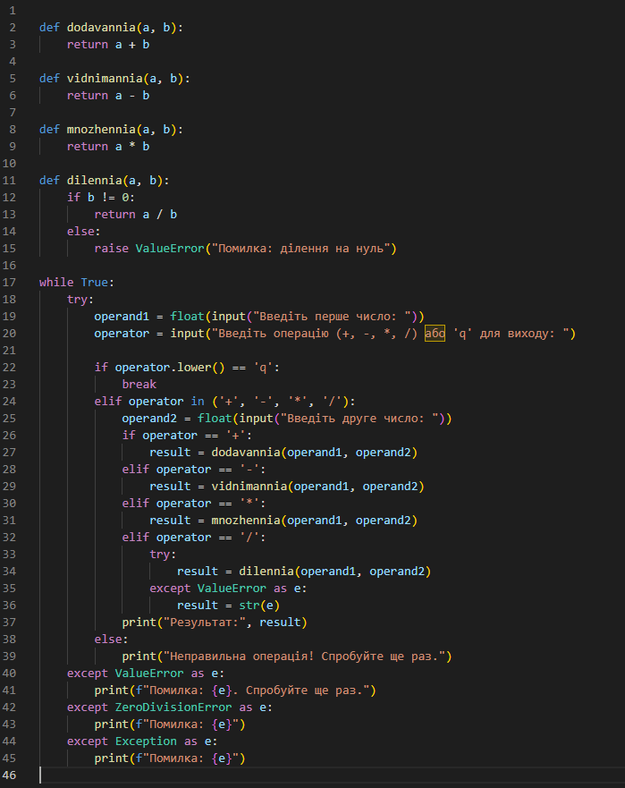

2. Розширити функцію ділення обробкою виняткової ситуації ділення но нуль

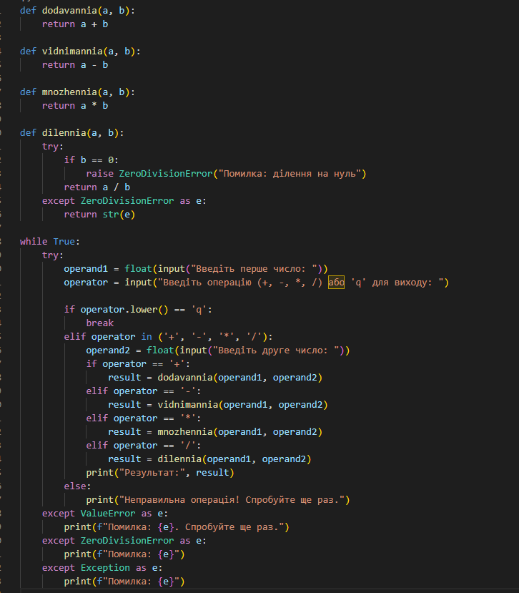

3. Ознайомитись із винятковими ситуаціями

**SyntaxError:** Ця помилка виникає, коли інтерпретатор Python знаходить синтаксичну помилку у вашому коді.

**IndentationError:** Ця помилка виникає, коли відступи в вашому коді не коректно відформатовані.

**NameError:** Виникає, коли ви використовуєте ім'я, яке не було визначено.

**TypeError:** Виникає, коли ви використовуєте змінну або операцію з неправильним типом даних.

**ValueError:** Виникає, коли функція отримує аргумент правильного типу, але з недопустимим значенням.

**ZeroDivisionError:** Виникає, коли ви ділите на нуль.

**FileNotFoundError:** Виникає, коли програма намагається відкрити файл, який не існує.

**KeyError:** Виникає, коли ви намагаєтеся отримати доступ до ключа словника, який не існує.

**IndexError:** Виникає, коли ви намагаєтеся звернутися до елементу списку або кортежу за межами діапазону.

**AttributeError:** Виникає, коли ви намагаєтеся звернутися до атрибута об'єкта, який не існує.

**Висновок:** Під час виконання роботи я навчився розширювати код калькулятора винятковими ситуаціями та ознайомився з усіма винятковими ситуаціями.

**Звіт про виконання практичних завдань до лекцій з курсу Технології програмування на мові Python**

Звіт до теми №5

1. Гра з комп’ютером: камінь, ножиці, папір. Програма виконує запит від користувача на введення одного із значень ["rock", "scissor", "paper"]. Наступним кроком, використовуючи модуль random, програма у випадковому порядку вибирає одне із значень ["stone", "scissor", "paper"]. В залежності від умови, що камінь перемагає ножиці, ножиці перемагають папір, а папір перемагає камінь визначити переможця.

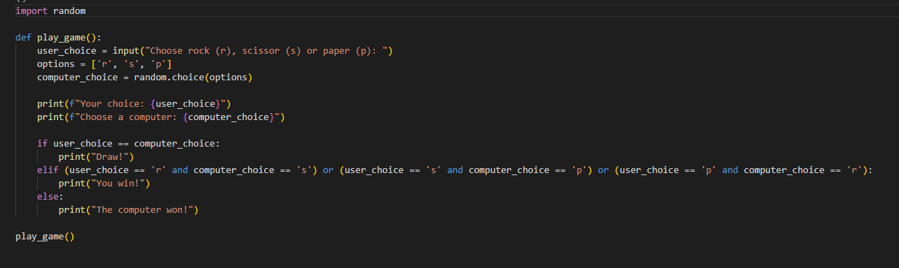

1. Програма конвертування іноземної валюти в українську гривню. Для отримання актуальних курсів валют необхідно використовувати API НБУ та модуль, що надає можливість виконувати запити до сторонніх сервісів requests. Достатня умова роботи – можливість конвертації для трьох іноземних валют EUR, USD, PLN. Користувачу надається можливість введення кількості та типу валюти, результат роботи програми – конвертоване значення в українських гривнях.

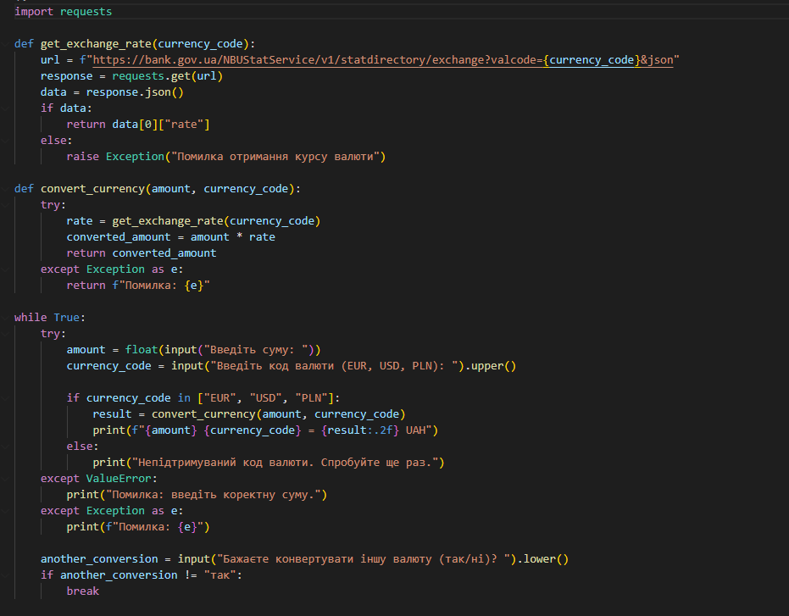

1. Використання модулів для програми калькулятор. Функції додавання, віднімання, множення та ділення перенести в файл functions.py. Функції запиту на введення даних для операцій та самих операцій перемістити в файл operations.py. Програму калькулятор реалізувати в файлі calc.py, до якого підключають файл functions.py та operations.py.

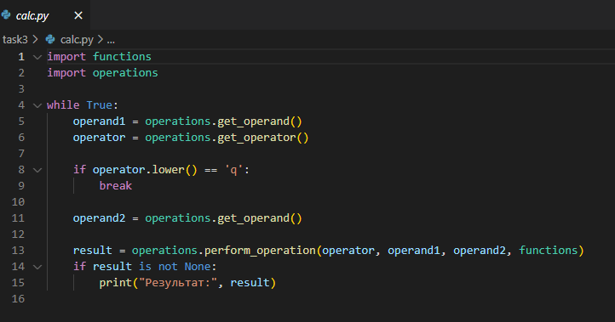

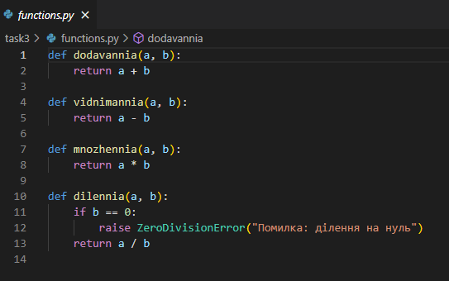

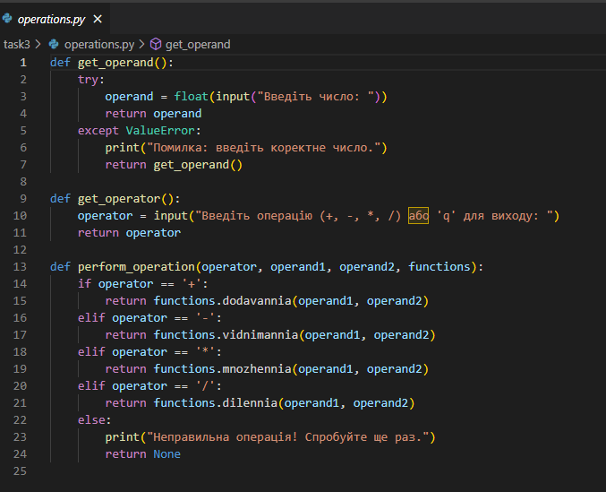

**Висновок:** Під час виконання роботи я навчився використовувати бібліотеки такі як random, requests та також начився використовувати модулі для програми калькулятор .

**Звіт про виконання практичних завдань до лекцій з курсу Технології програмування на мові Python**

Звіт до теми №6

1. Розробити механізм логування всіх дій, що виконує програма. Забезпечити зберігання інформації про введені данні, виконану операцію та результат виконання операції над даними.

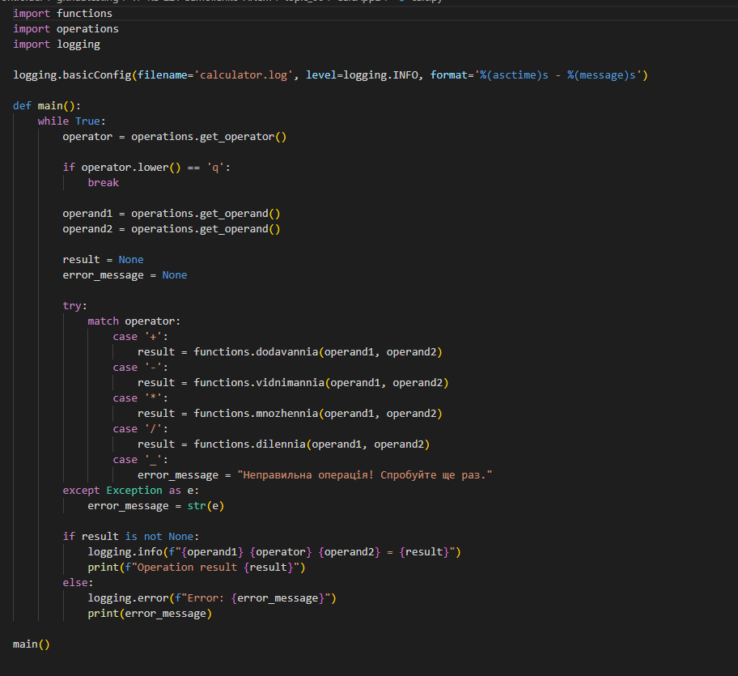

1. Маючи не відсортований список, елементами якого є словники з двома параметрами (ім’я та оцінка) виконати сортування списку, використовуючи стандартну функцію sorted(). Другим параметром для функції sorted() має бути lambda функція, що повертає ім’я або оцінку із елемента словника.

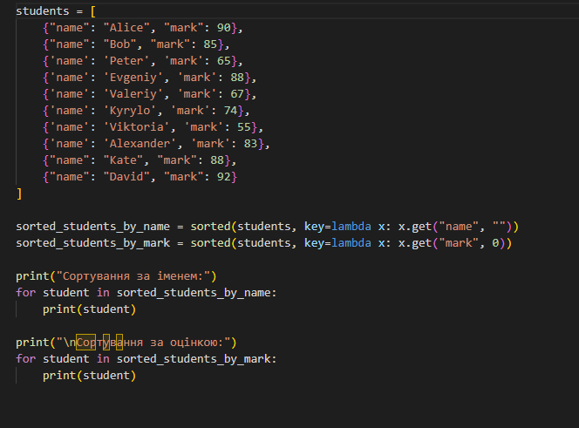

**Висновок**: Отже, виконавши практичне завдання до теми 5, я вдосконалив власні навички використання функції sorted() та ознайомився з lambda.